1. Na ciferníku hodín spojte body 1, 4, 8. Vypočítajte vnútorné uhly vzniknutého trojuholníka.
2. Body *A, B, C, D* delia kružnicu na oblúky v pomere 4 : 7 : 2 : 5. Vypočítajte veľkosti vnútorných uhlov vzniknutého štvoruholníka a uhly, ktoré zvierajú jeho uhlopriečky.
3. Body *A, B, C, D, E* delia kružnicu na 5 oblúkov v pomere 4 : 3 : 2 : 6 : 5.   
   Vypočítajte vnútorné uhly vzniknutého 5-uholníka.
4. 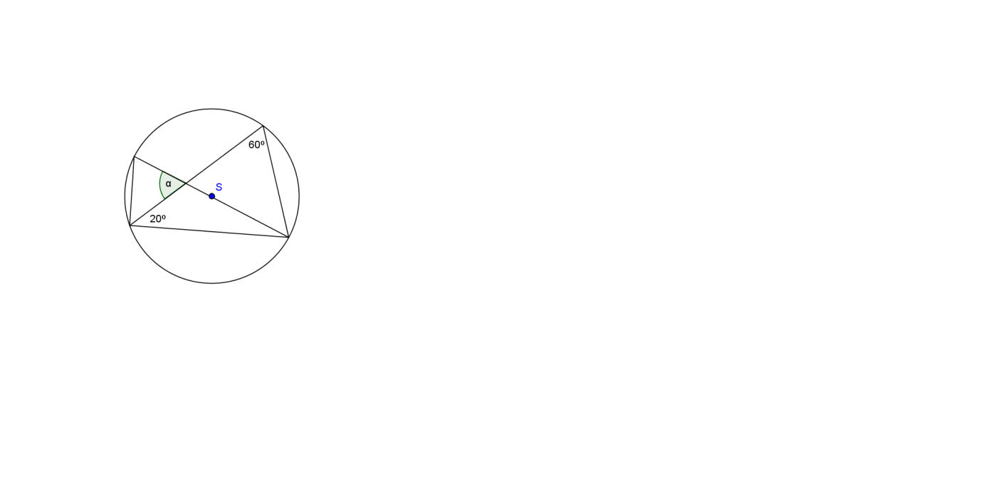Do kružnice ***k*** so stredom ***S*** sú vpísané dva trojuholníky. Vypočítajte veľkosť uhla ***α***. (Obrázok je ilustračný)
5. Vypočítajte veľkosť uhla ***ϕ*** na obrázku? (Obrázok je ilustračný)

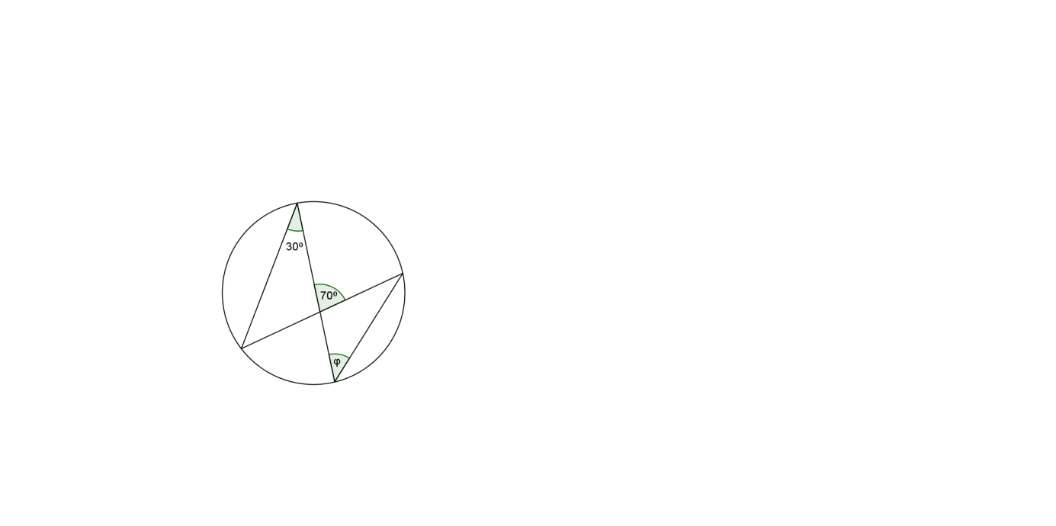

1. Kratšia odvesna pravouhlého trojuholníka je dlhá 5,4 m. Rozdiel medzi preponou a druhou odvesnou je 1,8 m. Vypočítajte dĺžku prepony.
2. V pravouhlom trojuholníku je prepona *c* = 26 cm a pomer odvesien *a* : *b* = 12 : 5. Vypočítajte dĺžky odvesien.

$–\left(x-1\right)\left(25-x^{2}\right)>0$

$\frac{x^{2}\left(x+11\right)*\left(x-9\right)}{\left(x+7\right)*\left(x-3\right)}≤0$

$\frac{3x-1}{x+5}-\frac{2x}{x-3}≤0$